MANUAL TÉCNICO

**Help System**

Colaboradores

Master: Vinicius Neves

Aline Silva

Amanda Veiga

Marcelo Rafael

Sumário

1. Apresentação…………………………………………………3
2. Objetivo………………………………………………………..4
3. Introdução ao Software de Ajuda Interna………………….5

* Breve descrição e propósito………………………………...5
* Importância da colaboração entre colaboradores………...5

1. Principais Objetivos da Ferramenta…………………….….5

* Fomentar a troca de conhecimento entre equipes……….6
* Agilizar processos internos e reduzir o tempo de resposta……………………………………………………….6

1. Características e Funcionalidades do Software…………..6

* Formato de fórum colaborativo……………………………..6
* Sistema de perguntas e respostas……………………..…..6

1. Benefícios para a Empresa e Colaboradores……………..7

* Redução de sobrecarga em setores de suporte interno....7
* Melhoria na produtividade e rapidez na resolução de problemas…………………………………………………..…7
* Promoção da cultura de compartilhamento de conhecimento…………………………………………………7

1. Exemplos de Uso e Cenários Comuns………………….…8

* Tipos de dúvidas operacionais que podem ser postadas..8
* Exemplos de perguntas frequentes e tópicos mais abordados……………………………………………………..8

1. Métricas e Indicadores de Sucesso……………………...…8

* Acesso e visualização de respostas………………………..8

1. Plano de Implementação e Treinamento…………………..9

* Passo a passo para adoção do software……………….….9
* Treinamento inicial para colaboradores e moderadores…9
* Suporte contínuo e feedback dos usuários…………..……9

1. Tela inicial…………………………………………………..9
2. Solicitar ajuda…………………………………………….11
3. FAQ………………………………………………………..12
4. Perguntas e respostas……………………………….….12
5. Personalizar painel do usuário………………………....13
6. Notificações………………………………………………14
7. Responder perguntas dos colegas………………….…15
8. Material de apoio ao usuário……………………………16
9. Conclusão……………………………………………...…17

ANEXOS

1. Diagrama Login e Cadastro…………………………19

2. Diagrama Solicitar Ajuda…………………………….20

**1. Apresentação**

Apresentamos o Sistema de Ajuda Interno, uma plataforma colaborativa pensada para facilitar e dinamizar o compartilhamento de conhecimento entre todos os colaboradores da empresa. Neste ambiente de fórum interativo, cada colaborador pode fazer suas perguntas e receber respostas de colegas de diferentes áreas e níveis de experiência, promovendo um aprendizado contínuo e a resolução rápida de dúvidas operacionais.

O sistema foi desenhado para tornar o processo de suporte mais ágil e eficaz, permitindo que as principais questões operacionais – aquelas que surgem no dia a dia e que impactam diretamente o fluxo de trabalho – sejam rapidamente respondidas por quem já enfrentou e solucionou situações semelhantes. Além de promover uma troca de conhecimento enriquecedora, a plataforma também permite a busca e o arquivamento de perguntas e respostas, criando um banco de dados vivo e acessível, onde soluções anteriores podem ser rapidamente consultadas.

O Sistema de Ajuda Interno é uma ferramenta poderosa para transformar o conhecimento individual em ativo coletivo, fortalecendo a cultura de apoio e colaboração, e agilizando processos internos para um ambiente de trabalho mais eficiente e integrado.

**2. Objetivo**

A ferramenta de ajuda interna tem como principal objetivo facilitar o acesso dos colaboradores a um ambiente colaborativo onde possam esclarecer dúvidas operacionais de forma prática e rápida. Através de um fórum de perguntas e respostas, ela promove a interação entre diferentes equipes, incentivando o compartilhamento de conhecimento e permitindo que os próprios colaboradores contribuam na solução de dúvidas comuns.

Essa plataforma busca, além de agilizar o atendimento das dúvidas recorrentes, reduzir a sobrecarga em áreas de suporte interno, melhorando a produtividade e a fluidez das operações diárias. Adicionalmente, o software fomenta uma cultura de aprendizado contínuo e colaboração, essenciais para o desenvolvimento profissional e a eficiência dos processos da empresa.

Com funcionalidades de fácil uso e acesso, a ferramenta será um canal efetivo para os colaboradores encontrarem e compartilharem soluções, otimizando o tempo e fortalecendo a comunicação organizacional.

**3. Introdução ao Software de Ajuda Interna**

* Breve descrição e propósito

Este software é uma ferramenta digital colaborativa que permite aos colaboradores de uma empresa interagirem entre si para resolver questões operacionais de maneira ágil. A ideia central é criar um espaço onde dúvidas do dia a dia possam ser solucionadas por meio de perguntas e respostas entre colegas. Essa iniciativa visa ampliar o acesso à informação e promover uma rede de apoio mútua no ambiente corporativo.

* Importância da colaboração entre colaboradores

Em um ambiente organizacional, a troca de conhecimentos e experiências entre os colaboradores não apenas ajuda a resolver questões cotidianas, mas também promove uma cultura de colaboração. Essa prática resulta em maior engajamento e compartilhamento de habilidades, contribuindo para um clima organizacional positivo e para a aprendizagem coletiva. Assim, o software torna-se uma ferramenta essencial para alavancar a interação produtiva e a troca de ideias.

### **4. Principais Objetivos da Ferramenta**

* Facilitar a resolução de dúvidas operacionais

Este objetivo fundamental visa criar um canal direto para que colaboradores possam esclarecer dúvidas sem a necessidade de intermediários formais, agilizando a resolução de problemas e eliminando etapas burocráticas que retardam o atendimento.

* Fomentar a troca de conhecimento entre equipes

O fórum incentiva o compartilhamento de conhecimento entre diferentes setores e áreas de especialização, facilitando o fluxo de informações e fortalecendo a coesão entre as equipes.

* Agilizar processos internos e reduzir o tempo de resposta

A ferramenta visa melhorar a eficiência dos processos ao reduzir o tempo entre a formulação de uma dúvida e a obtenção de uma resposta qualificada, o que impacta diretamente na produtividade geral da empresa.

### **5. Características e Funcionalidades do Software**

* Formato de fórum colaborativo

Um dos formatos mais populares para interação online, o fórum é um ambiente onde os colaboradores podem criar tópicos de discussão, fazer perguntas e responder questões uns dos outros, promovendo um ciclo de feedback constante.

* Sistema de perguntas e respostas

Este sistema permite que as dúvidas sejam registradas na forma de perguntas diretas, facilitando a organização e a navegação por temas específicos. A presença de um sistema estruturado garante que as respostas sejam facilmente encontradas e consultadas posteriormente.

### **6. Benefícios para a Empresa e Colaboradores**

* Redução de sobrecarga em setores de suporte interno

A centralização das dúvidas comuns em uma plataforma compartilhada permite que o suporte interno concentre seus esforços em questões mais complexas, reduzindo o número de solicitações diretas.

* Melhoria na produtividade e rapidez na resolução de problemas

A agilidade proporcionada pela plataforma colabora para que os colaboradores possam resolver suas próprias questões sem precisar interromper outras áreas ou aguardar atendimento.

* Promoção da cultura de compartilhamento de conhecimento

Esse ambiente incentiva os colaboradores a se envolverem no aprendizado e desenvolvimento mútuo, criando uma cultura de autossuficiência e proatividade.

### 

### **7. Exemplos de Uso e Cenários Comuns**

* Tipos de dúvidas operacionais que podem ser postadas

São comuns dúvidas sobre processos internos, como o uso de softwares específicos da empresa, regulamentos internos, e dúvidas sobre integração de novos colaboradores. Essa seção é importante para mostrar a aplicabilidade prática do fórum.

* Exemplos de perguntas frequentes e tópicos mais abordados

Exemplos de tópicos, como “Como solicitar reembolso de despesas?”, “Procedimentos para a solicitação de férias” ou “Dúvidas sobre uso de sistemas internos”, ajudam a ilustrar o valor prático do fórum.

### **8. Métricas e Indicadores de Sucesso**

* Acesso e visualização de respostas

Verificar a frequência de acesso a determinadas perguntas/respostas permite compreender quais temas são mais recorrentes e quais áreas precisam de mais apoio na criação de conteúdo.

### **9. Plano de Implementação e Treinamento**

* Passo a passo para adoção do software

A implementação eficaz requer etapas claras, incluindo planejamento de recursos, infraestrutura e cronograma de lançamento do software.

* Treinamento inicial para colaboradores e moderadores

O treinamento inicial deve ser planejado para garantir que todos saibam como usar o fórum adequadamente. Sessões de capacitação podem abordar desde o funcionamento básico até práticas de boas maneiras na comunicação colaborativa.

* Suporte contínuo e feedback dos usuários

A coleta contínua de feedback dos usuários é fundamental para identificar pontos de melhoria e adaptar a plataforma às necessidades reais da empresa. O suporte contínuo também ajuda a solucionar problemas técnicos e aumentar o envolvimento.

### **10. Tela Inicial**

A tela inicial é intuitiva e centraliza as principais funcionalidades do aplicativo, proporcionando uma visão clara das interações, perguntas recentes e respostas relevantes. Possui atalhos rápidos para as seções de maior uso, como “Solicitar Ajuda”, “FAQ” e “Histórico”. Serve como o ponto de partida para que o usuário se localize rapidamente e encontre a ajuda necessária.

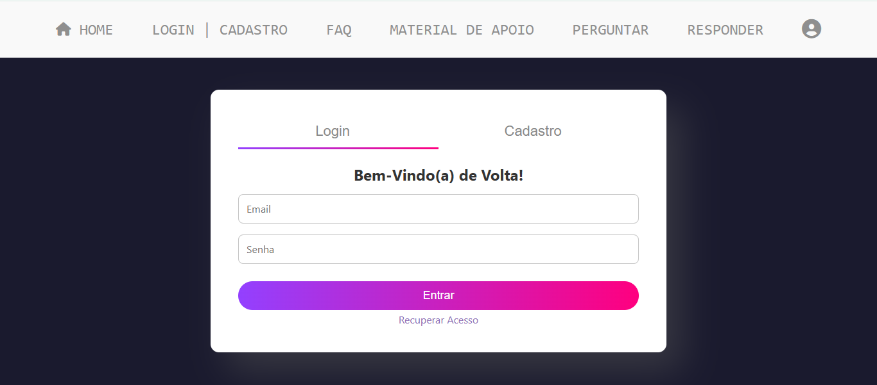

Nesta tela, o usuário tem acesso as principais opções da ferramenta, como consta no cabeçalho, e no centro a opção de cadastro e login para executar as funcionalidades de perguntas e respostas colaborativas.

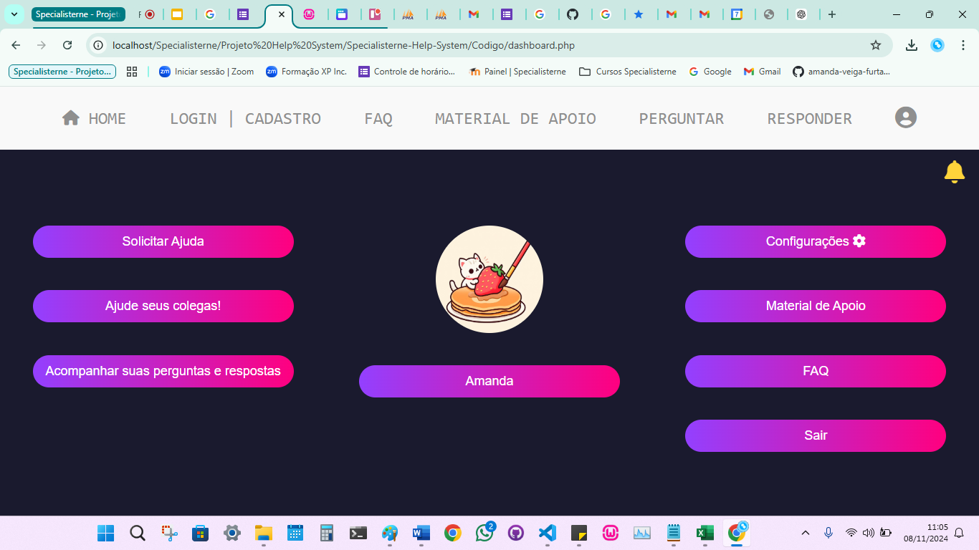

Após o Login realizado, o usuário tem acesso às funcionalidades da área do colaborador, como solicitar ajuda, ajudar os demais colegas, acompanhar perguntas e respostas, configuração de perfil e acesso ao material de apoio.

### **11. Solicitar Ajuda**

A funcionalidade de “Solicitar Ajuda” permite que o usuário registre uma nova dúvida de maneira rápida e simplificada.

Ao clicar nessa opção, o colaborador descreve sua pergunta. Este campo conta com o auxílio de chatbot para respostas específicas e tornar a interação mais rápida.

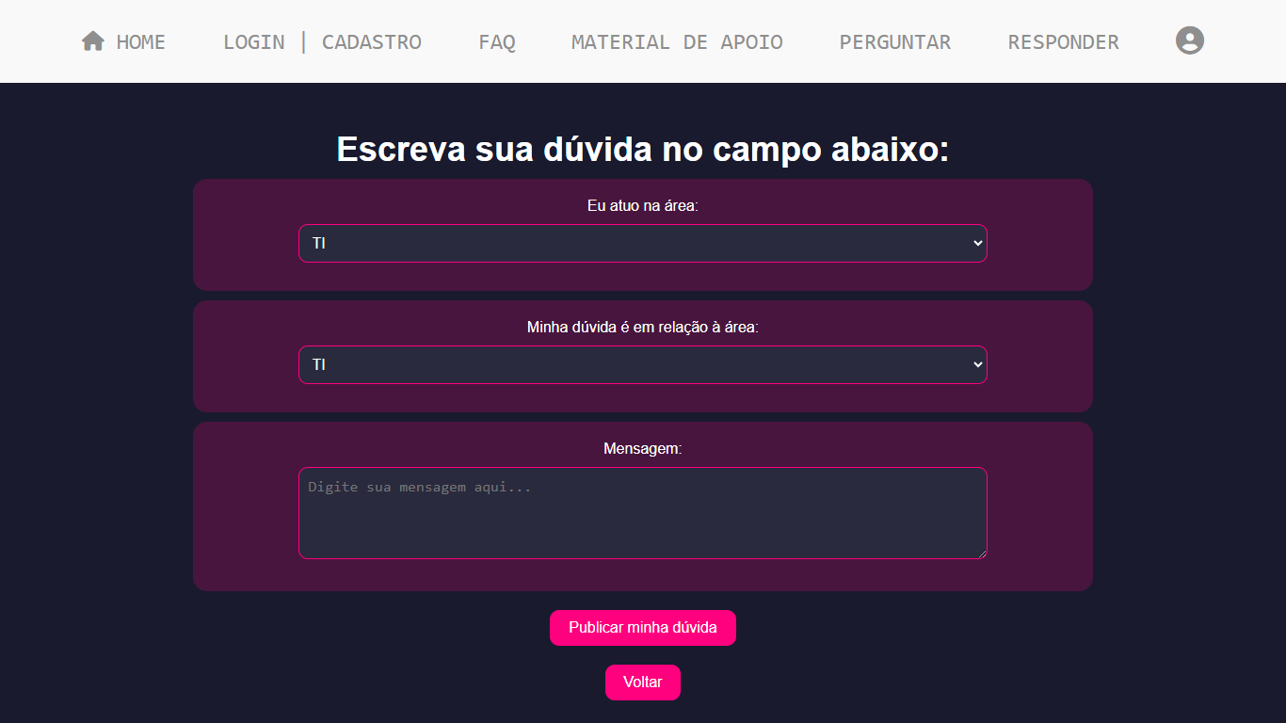

Nesta tela, o colaborador sinaliza de que área ele é, para qual área será direcionada a pergunta e digita a pergunta que ele tem a fazer no campo mensagem. Ao final, o botão “Publicar minha dúvida” direciona a mensagem para a área de fórum.

### **12. FAQ**

A seção de FAQ reúne respostas para dúvidas frequentes, funcionando como uma base de conhecimento inicial.

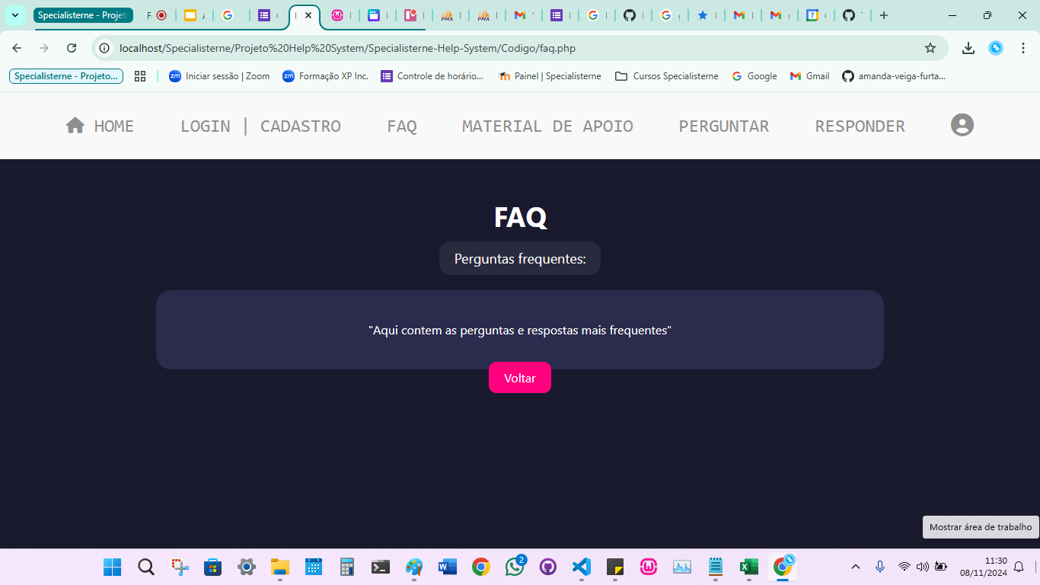

Este ambiente também pode ser acessado na Interface Principal sem a necessidade de logar.

### **13. Perguntas e Respostas**

Esta seção permite que o usuário acesse as perguntas que já fez e as respostas recebidas em uma lista de fácil navegação. Esse histórico funciona como uma referência, possibilitando que o colaborador consulte perguntas anteriores sem precisar registrá-las novamente. Essa funcionalidade é essencial para consolidar o aprendizado e manter um registro das interações passadas, além de otimizar o tempo e a eficiência dos colaboradores.

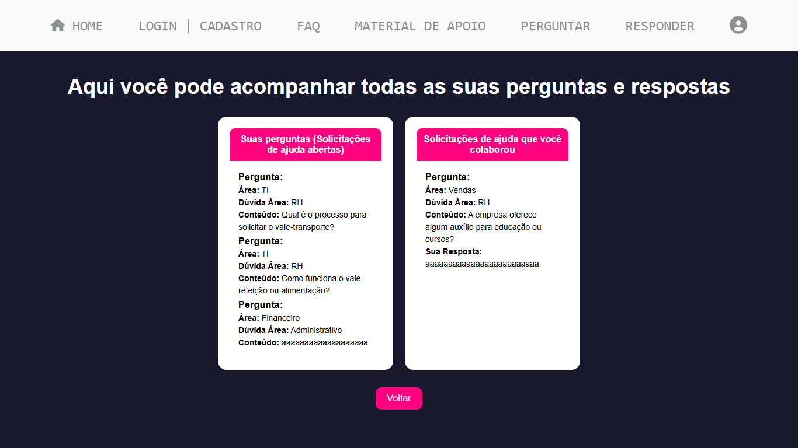

Nesta tela, o usuário tem acesso às últimas perguntas e respostas enviadas e recebidas para ele.

### **14. Personalizar Painel do Usuário**

A personalização do painel do usuário oferece a possibilidade de adaptar o layout e os conteúdos da interface conforme as preferências do colaborador. Funcionalidades de personalização, alterar senha e escolher uma visão de layout preferida, ajudam o usuário a organizar melhor suas informações tornando a experiência mais satisfatória e personalizada.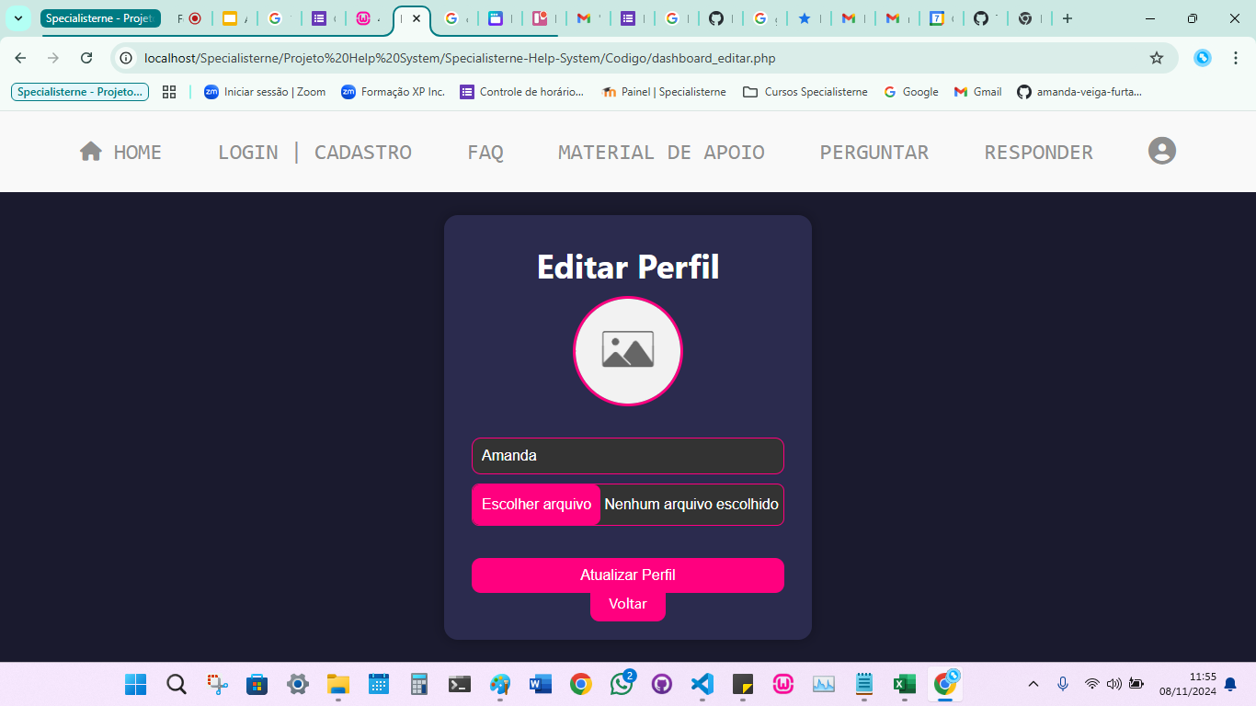

Nesta área o usuário pode editar seu perfil, e alterar a foto de apresentação.

### **15. Notificações**

As notificações garantem que o colaborador seja avisado sempre que receber uma resposta a uma pergunta ou quando houver atualizações importantes no fórum.

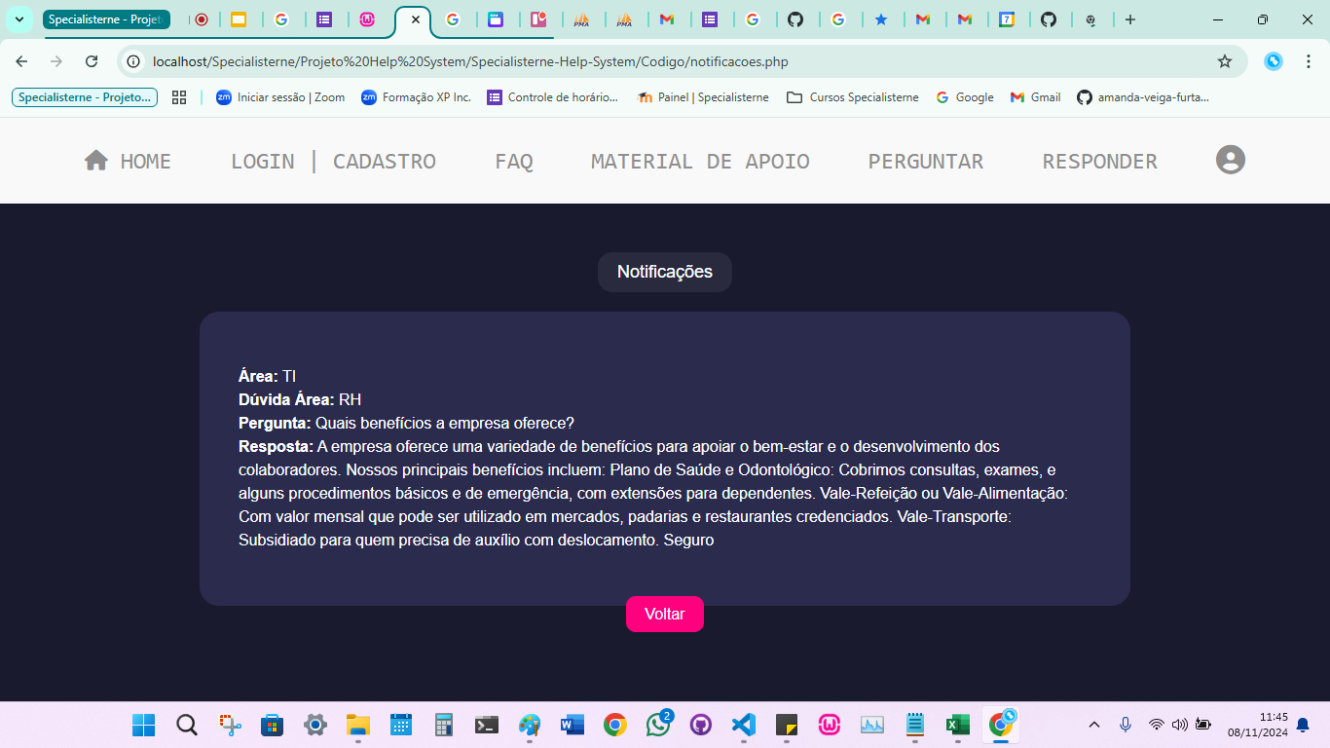

Esse recurso ajuda a manter o colaborador informado e engajado no fórum.

### **16. Responder Perguntas dos Colegas**

Esse recurso permite que os colaboradores contribuam com seus conhecimentos respondendo a dúvidas de outros usuários. Ao responder, o colaborador enriquece a interação e proporciona suporte eficaz. 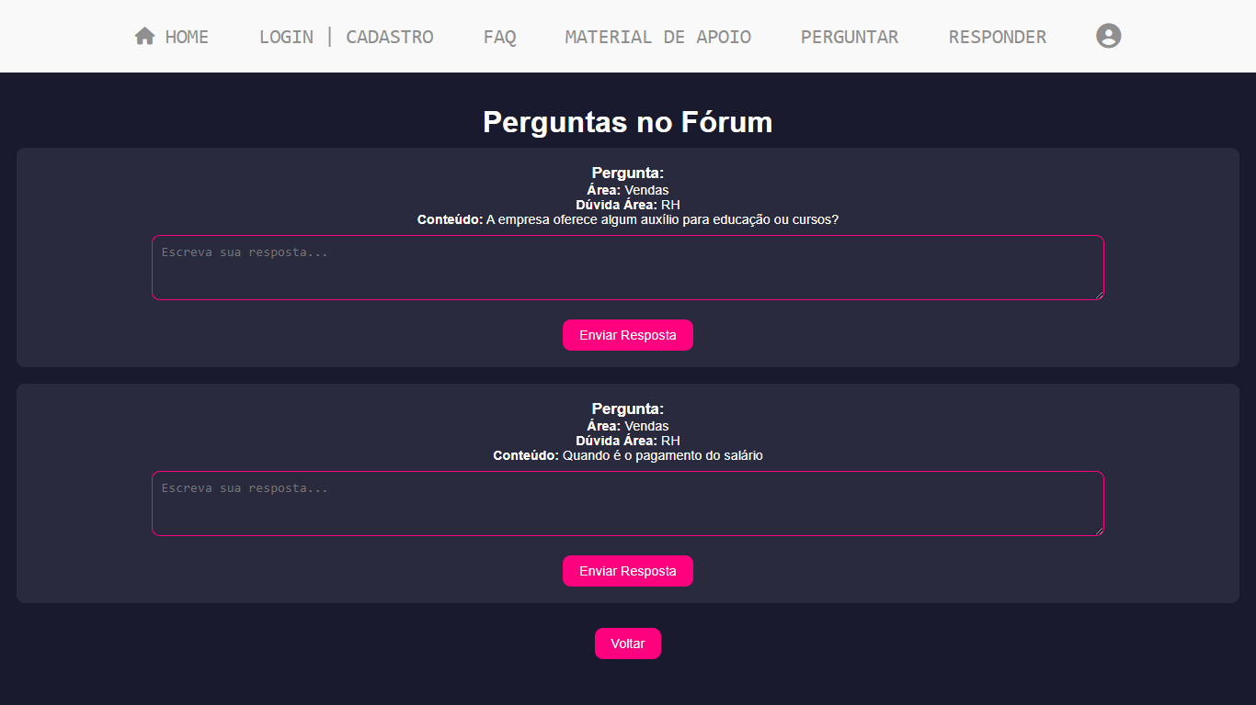

As respostas podem ser observadas pelos outros usuários, incentivando a colaboração e garantindo que as melhores respostas sejam destacadas. Esse recurso cria uma rede de apoio entre os colaboradores e fortalece a cultura de troca de conhecimentos na empresa.

### **17. Material de Apoio ao Usuário**

A seção de material de apoio disponibiliza conteúdo auxiliar, como documentação oficial sobre o uso do app (Manual do Usuário) e as práticas de trabalho da empresa. Esse material está organizado em formato fácil de navegar e de consultar. Esse recurso ajuda o colaborador a entender melhor as funcionalidades do app e a encontrar informações específicas sem precisar solicitar ajuda diretamente.

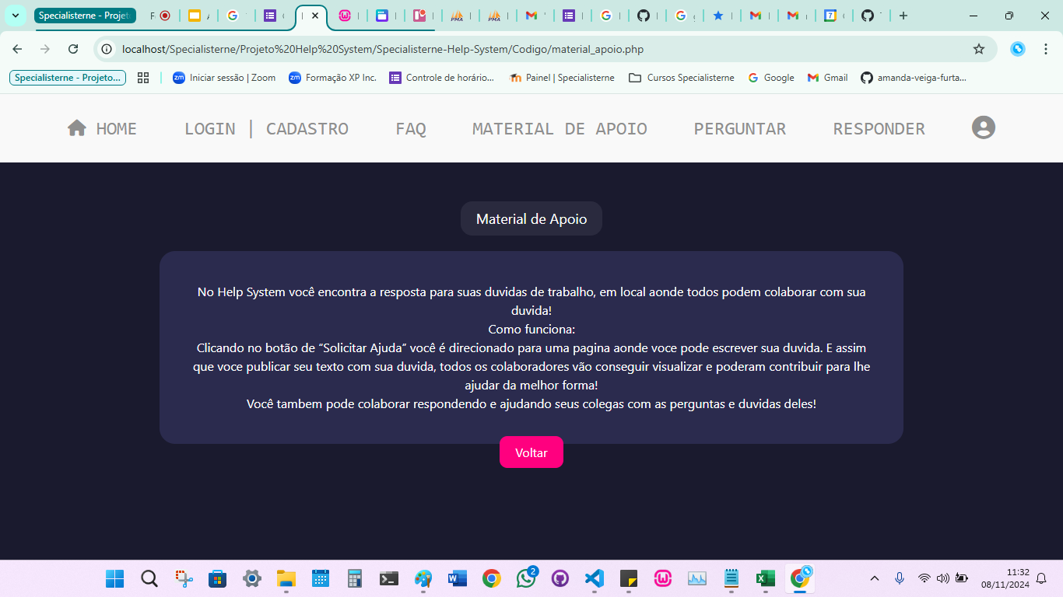

A parte de material de apoio disponibiliza uma breve introdução desta sessão para que o usuário tenha informações principais da sua funcionalidade.

**18. Conclusão**

O desenvolvimento e a implementação de um software de ajuda interna baseado em um fórum colaborativo revelam-se como uma poderosa estratégia para melhorar a comunicação, o aprendizado e a eficiência operacional dentro de uma empresa. Este sistema de perguntas e respostas não apenas facilita a resolução de dúvidas operacionais, como também incentiva uma cultura organizacional de compartilhamento de conhecimento e apoio mútuo entre colaboradores. Cada funcionalidade, desde o acesso ao FAQ até o painel de consulta e a possibilidade de personalização do usuário, foi desenhada para otimizar o fluxo de informações e minimizar a sobrecarga de setores de suporte interno.

O impacto dessa ferramenta na empresa vai além do suporte técnico e administrativo, promovendo engajamento e interação entre colegas de diferentes áreas e níveis hierárquicos. A estrutura colaborativa do fórum contribui para uma troca contínua de experiências e para a criação de um repositório vivo de conhecimento, onde soluções previamente discutidas estão sempre disponíveis para futuras consultas. Com a implementação de métricas de sucesso, como o volume de perguntas respondidas, tempo de resposta e engajamento dos colaboradores, a organização pode acompanhar o progresso e fazer ajustes que beneficiem ainda mais a experiência do usuário.

Além de fornecer um canal ágil para esclarecimento de dúvidas, o software representa um investimento na autonomia dos colaboradores, reforçando a importância do desenvolvimento coletivo e da proatividade. A redução do tempo de resposta para questões rotineiras e a centralização do conhecimento gerado internamente resultam em um ambiente de trabalho mais produtivo e integrado. Essa ferramenta serve não apenas como um auxílio técnico, mas também como uma peça fundamental na construção de uma cultura de inovação e aprendizado contínuo, que valoriza e aproveita o capital intelectual dos próprios colaboradores.

Com o suporte contínuo e o feedback dos usuários, o software será aperfeiçoado para melhor atender às necessidades da equipe, adaptando-se conforme o crescimento e as demandas da empresa. Esse compromisso com a evolução do sistema e a qualificação dos usuários fortalece o papel do software como elemento central para o desenvolvimento organizacional e para o fortalecimento de uma cultura colaborativa, de apoio e confiança entre todos os membros da equipe.

**Anexos**

1. Diagrama de Login e Cadastro

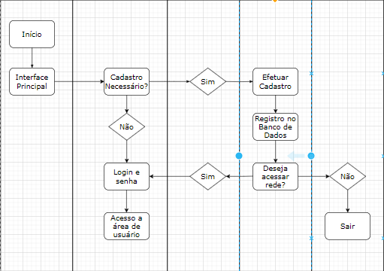

2. Diagrama Solicitar Ajuda

